.

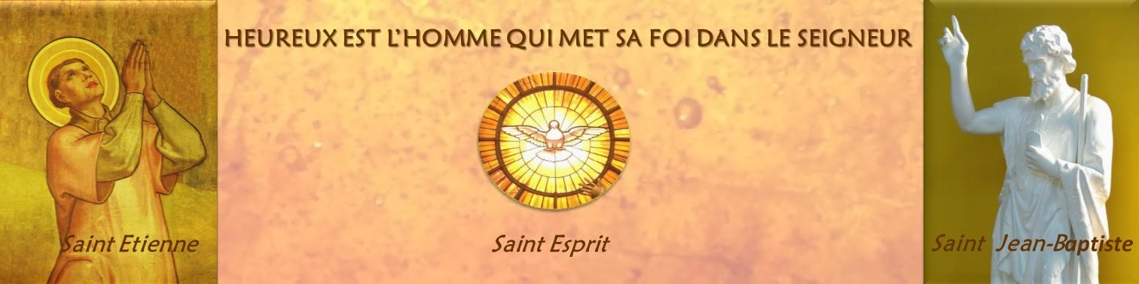

**Père, source de la joie véritable,**

**En ton fils Jésus-Christ, tu as appelé toutes les nations à former un peuple de louange pour te célébrer. Donne nous de mener la course jusqu’au bout.**

**Regarde dès maintenant. Dieu très bon, la France qui accueillera les jeux Olympiques et Paralympiques de 2024. Donne lui d’organiser cet évènement dans la joie, la paix et la fraternité.**

**Répands ton** [**Esprit Saint**](https://eglise.catholique.fr/glossaire/esprit-saint) **sur tous ceux qui œuvrent pour la réalisation de Paris 2024, sur toutes les personnes qui viendront des quatre coins de la Terre et sur les athlètes.**

**Accorde leur la vertu nécessaire pour que chacun donne le meilleur de lui-même. Que les sportifs obtiennent le soutien – dans les moments de joie et d’épreuve, de réussites et d’échecs -de leurs proches, de leurs entraîneurs et de notre prière.**

**Aide nous Seigneur à accueillir toutes celles et tous ceux venus du monde entier.**

**Rassemblées dans la passion commune du sport avec la devise des JO  » plus vite, plus haut, plus fort – ensemble », permets que nous soyons ensemble des signes de ton amour pour tout être humain.**

**Amen**

Feuille de messes des s vacances du 30 Juin au 1erSeptembre 2024

|  |  |  |  |  |  |  |  |  |  |  |  |  |  |  |  |  |  |  |  |  |  |  |  |  |  |  |  |  |  |  |  |  |  |  |  |
| --- | --- | --- | --- | --- | --- | --- | --- | --- | --- | --- | --- | --- | --- | --- | --- | --- | --- | --- | --- | --- | --- | --- | --- | --- | --- | --- | --- | --- | --- | --- | --- | --- | --- | --- | --- |
| |  |  | | --- | --- | |  |  | | **Dimanche** | * **St Etienne Messe 9 h 30 - St Jean Baptiste Messe à 11 h** | |  |  | | **Mardi 2 et 9 juillet** | * **St Jean Baptiste : Messe à 19 h** | |  | * **PAS DE MESSE LE MARDI A ST JEAN BAPTISTE après le 10 Juillet** | |  |  | | **Mercredi** | * **St Etienne : Chapelet : 18 h Messe : 19 h** | |  |  | | **Vendredi** | * **St Etienne : Adoration : 18 h Messe : 19 h** | |  |  | | **Samedi** | * **- Chapelle du St Esprit Messe 18 h 30** | |  |  | |  |  | | **Jeudi 15 Août** | **Messe à St Jean Baptiste à 11 h** | |  |  | |  |  | |  |  | |  |

**nOS PEINES**

**Ils sont retournés a la maison du père**

|  |  |  |
| --- | --- | --- |
| **Saint Etienne** | | **Saint Jean Baptiste** |
|  |  | |
|  |  | |

**Les horaires de Messe en semaine et dimanche :**

|  |  |  |  |  |  |  |
| --- | --- | --- | --- | --- | --- | --- |
|  | **Mardi** | **Mercredi** | **Jeudi** | **Vendredi** | **Samedi** | **Dimanche** |
| **Saint Etienne** 1 Rue de Bethléem |  | **19 h** |  | **19 h** |  | **9 h 30** |
| **Saint Jean-Baptiste** 24  Rue Dombasle |  |  |  |  |  | **11 h** |
| **Chapelle du Saint-Esprit**  1 RueCharles Baudelaire |  |  |  |  | **18 h 30** |  |

* **Répétition des chants pour la messe du Dimanche à Saint Jean-Baptiste tous les mercredis à 19h 45**  (sauf en période des vacances scolaires)

**Des temps de prière :**

|  |  |  |  |  |
| --- | --- | --- | --- | --- |
|  | **Mercredi** | **Jeudi** | **Vendredi** | **Samedi** |
| **Saint Etienne** | **18 h Chapelet** |  | **18h Adoration** | **-** |
| **Saint Jean-Baptiste** |  |  |  |  |
| **Chapelle du Saint-Esprit** |  |  |  | **15 h** |

**Les horaires d’Accueil :**

|  |  |  |  |
| --- | --- | --- | --- |
|  | **Mardi** | **Mercredi** | **Samedi** |
| Saint Etienne  2 bis Allée des Peupliers |  | **14h 30 – 18 h** | **10 h – 12 h** |
| Saint Jean Baptiste  24 Rue Dombasle |  |  |  |

**Prêtre :**

**Curé des paroisses**

**Guy HOUNDJO**:

houndjoguy@gmail.com

06 27 64 65 78

**Secrétariat :** 2 bis Allée des Peupliers Téléphone : 01 48 45 87 76

Adresse courriel : [paroisse.noisylesec@gmail.com](mailto:paroisse.noisylesec@gmail.com)

**SIte internet des paroisses :** [**http://noisylesec93.catholique.fr**](http://noisylesec93.catholique.fr)